Опросный лист для подбора гелиосистемы
Наименование объекта_____________________________________________________________________________________________________________
Месторасположение __________________________________________________________________________________________________________
Фирма __________________________________________________________________________________________________________
Контактное лицо_ Тел._________________________________
e-mail___________________________________________________________________

Данные по крыше объекта, на которой будут установлены коллекторы

Ориентация по сторонам света
Размеры и угол наклона

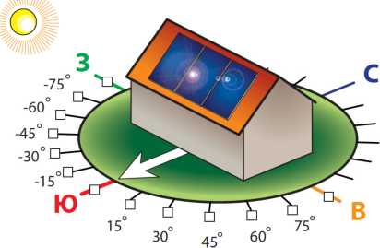а = град.
Ь= м.
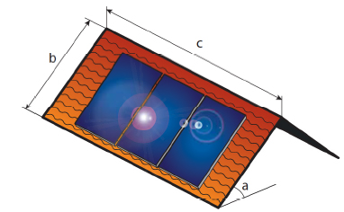
□ плоская крыша
с= м.

Назначение гелиосистемы
- приготовление санитарной горячей воды
- приготовление санитарной горячей воды/подогрев бассейна
- приготовление санитарной горячей воды/подогрев бассейна/поддержание отопления
- прочее
Данные по бассейну

Данные по горячей воде

- Односемейный дом
- Количество жильцов чел.
- Дневное потребление воды (45 °С) на человека:
- 50 л □^{70л} □ 120 л
(душ эконом) (душ стандарт) (ванна эконом)
- многоквартирный дом/гостиница
- Количество квартир/номеров шт.
- Среднее кол-во жильцов в квартире чел.
- Средняя/максимальная мощность по ГВС на дом / кВт.

- Открытый бассейн Закрытый бассейн
Тип укрытия
Длина м, Ширина м, глубина м
Температура воды в бассейне: °С (стандарт 26 °С)
- Производство/спортзал
- Общее кол-во моющихся за день чел.
- Среднее кол-во моющихся за смену чел.

Данные по отоплению
1. Отапливаемая площадь дома м² ;
2. Площадь теплого пола м²;
- Как утеплён Ваш дом?
Отлично (минвата, пенопласт > 15 см)
Хорошо (минвата,пенопласт 5....15 см)
Вообще не утеплён

4.Основной источник тепла (котел, тепловой насос ит.д.) и его мощность
5. Годовое потребление энергоносителя (газ, ж/т, электричество) , тариф
(если необходим просчёт окупаемости)
Запрос высылать на e-mail: 9872224488@mail.ru
ООО «Энергия Солнца» тел.: +7 987 222 44 88www.asad16.ru
Сочтем за честь быть Вам полезными!

